**《乒乓球：颠球》学习指南**

**一、学习目标：**

1.了解乒乓球运动的相关知识，初步掌握颠球的几种基础动作方法；

2.熟悉球性，增强球感，锻炼反应速度，提高身体灵敏性；

3.激发对乒乓球运动的兴趣，享受乒乓球运动带来的乐趣。

**二、学习步骤：**

**活动1：**乒乓球基本知识讲解

**乒乓球：**乒乓球（table tennis），被称为中国的“[国球](https://baike.baidu.com/item/%E5%9B%BD%E7%90%83/3312470" \t "_blank)”，是一种世界流行的球类[体育项目](https://baike.baidu.com/item/%E4%BD%93%E8%82%B2%E9%A1%B9%E7%9B%AE/8483712" \t "_blank)，包括进攻、对抗和防守。比赛分团体、[单打](https://baike.baidu.com/item/%E5%8D%95%E6%89%93/3595909" \t "_blank)、[双打](https://baike.baidu.com/item/%E5%8F%8C%E6%89%93/7703253" \t "_blank)、混双等数种；2001年9月1日前以21分为一局，现以11分为一局；采用三局两胜，五局三胜，七局四胜。

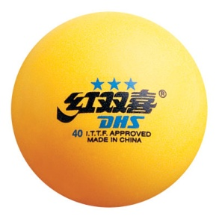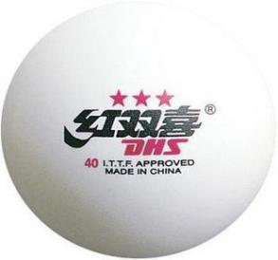

乒乓球为圆球状，直径40毫米，白或橙色，重2.53～2.70克，以高分子聚合物为原料的新塑料球。

**乒乓球拍：横拍**（长柄）和**直拍**（短柄）

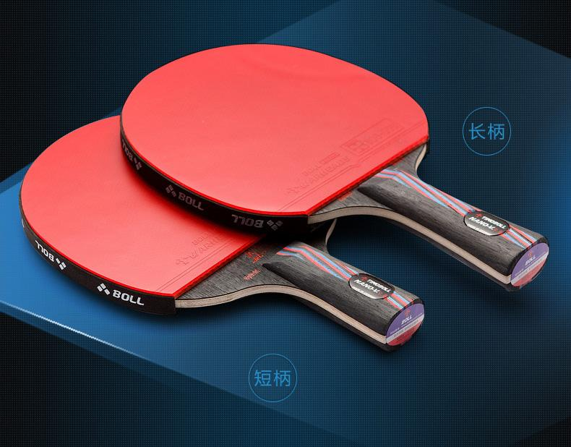

**乒乓球拍的握法：**

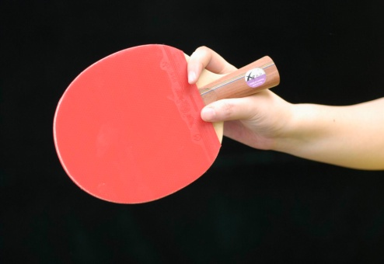 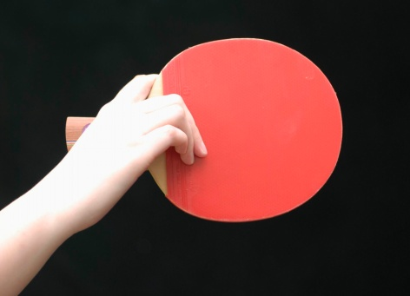

**直拍握法：**以食指第二和拇指第一指节在拍的前面构成一个钳形，拍柄贴住虎口，拍后三指自然弯屈贴于拍1/3的上端。

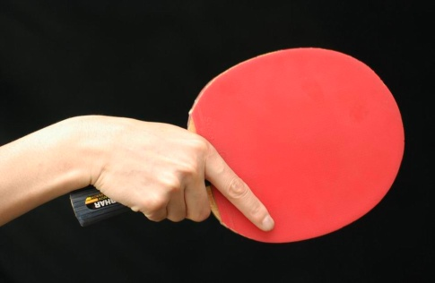 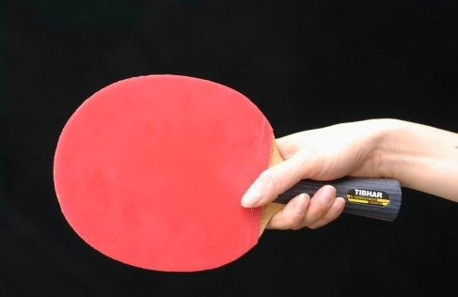

**横拍握法：**横拍的一般握法如同人们见面时握手一样，中指、无名指、小指握拍柄，虎口贴住拍肩，拇指略弯屈紧捏拍或斜伸拍面，食指斜伸在拍的另一面。

**活动2：**跟随视频进行热身活动

（1）biling biling

（2）拍球比多

（3）眼疾手快

**活动3：**跟随视频中的教师示范进行练习活动

1. 托球

（2）正手（反手）颠球

（3）正反手互换颠球

（4）拓展：花式颠球

**活动4：** 跟随视频进行放松拉伸

（1）腕关节拉伸；

（2）腿部拉伸

**三、锻炼要求及注意事项：**

1.穿运动服和运动鞋，在家中、乒乓球场地或户外的平整场地上进行；

2.充分热身，防止运动损伤；

3.捡球时注意安全，避免磕碰；

4.练习结束后要进行放松拉伸，防止肌肉过度疲劳。